DOCUMENT RÉPONSES – Domaine Professionnel
À RENDRE AVEC LA COPIE

- Pour chaque question, cocher la case « VRAI » ou « FAUX »
Propositions | VRAI | FAUX
Cette représentation est la description du modèle vu par les acteurs du système
Le technicien SNCF, qui est un utilisateur autorisé, a un contrôle sur la production d’énergie
D’un point de vue UML l'utilisateur est une spécialisation de l'utilisateur autorisé (technicien)
Le technicien SNCF, qui est un utilisateur autorisé, peut modifier les informations concernant la production d’énergie à destination des passagers

Q4. Compléter les liaisons, les composants manquants, les cardinalités et les noms des supports transportant l'information dans le diagramme de déploiement.

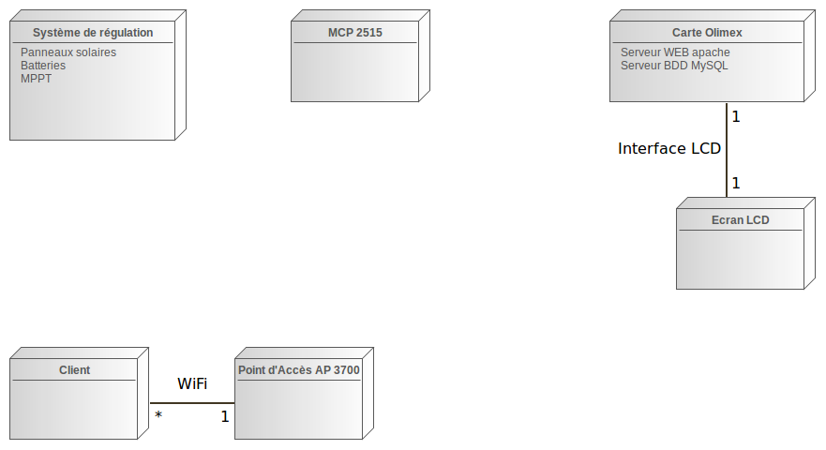

Q6. Compléter en binaire le contenu de la trame de requête CAN, tout en faisant apparaître les différents champs

CRC
(16 bits)

Q11. Compléter les associations, les noms de rôle et les cardinalités sur le diagramme de classes.
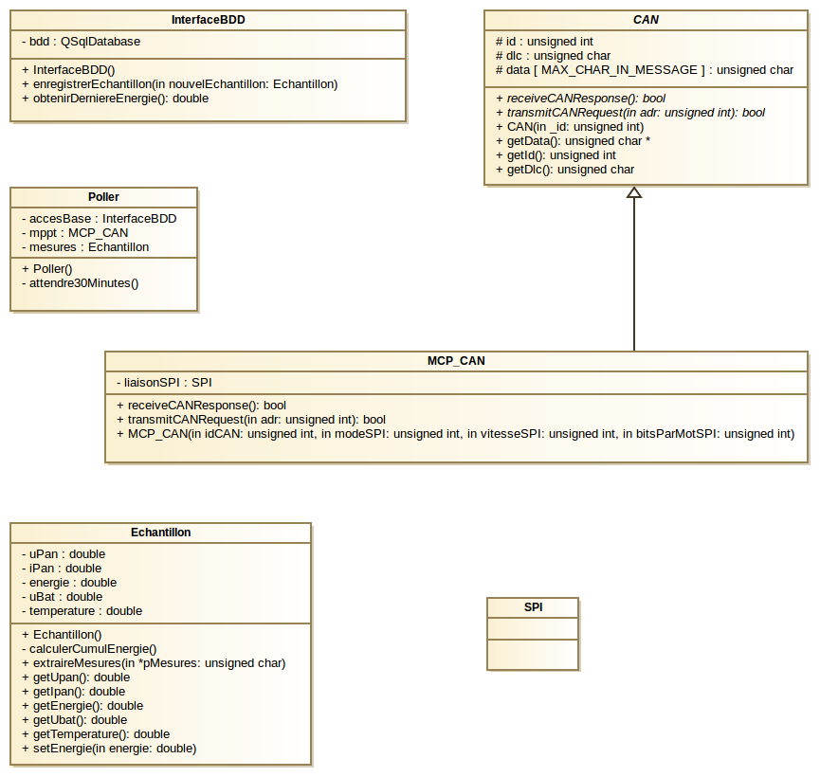

Q15. Compléter en langage C++, le constructeur de la classe « Poller », en vous aidant du diagramme de séquence en documentation PP3.
Poller::Poller()
{
double cumulEnergie = accesBase.obtenirDerniereEnergie() ;
mesures.setEnergie(cumulEnergie) ;
while(true)
{
bool retReceive = false ;
bool retTransmit = false ;
unsigned char *pData = NULL ;
// boucles pour réception

// récupération des données

// extraction des mesures

// enregistrement de l’échantillon dans la bdd

// attente période de scrutation

}
}

Q18. Compléter le code de la méthode « extraireMesures » permettant d'obtenir les mesures transmises par le bus CAN afin de créer un échantillon avant enregistrement dans la BDD. Consulter les documentations PP1 et PP2.
void Echantillon::extraireMesure(unsigned char *pMesures)
{
// calcul de uPan
unsigned short uInMSB = pMesures[0] & 0x03 ;
unsigned short uInLSB = pMesures[1] ;
unsigned short uIn = uInMSB << 8 | uInLSB ;
// 1023 est la valeur max possible sur 10 bits
// 28V est la tension max
uPan = ((double)uIn / 1023)*28 ;
// calcul de iPan

// calcul du cumul énergétique

// calcul de uBat

// calcul de la température

}

Q23. Compléter le schéma de la base de données en indiquant le nouveau champ de la table « mesures » ainsi que les cardinalités entre la table « mesures » et la table « MPPT ».
MPPT |  | mesures |  | utilisateurs
idMPPT  CAN_ID  nom |  | idMesure  horodatage  tension_pan  courant_pan  energie  tension_bat  temperature |  | idUser  login  mdp
Q26. Compléter le schéma en utilisant les mots suivants : HTTP, TCP, IP, Ethernet, Point d'accès et Wi-Fi.
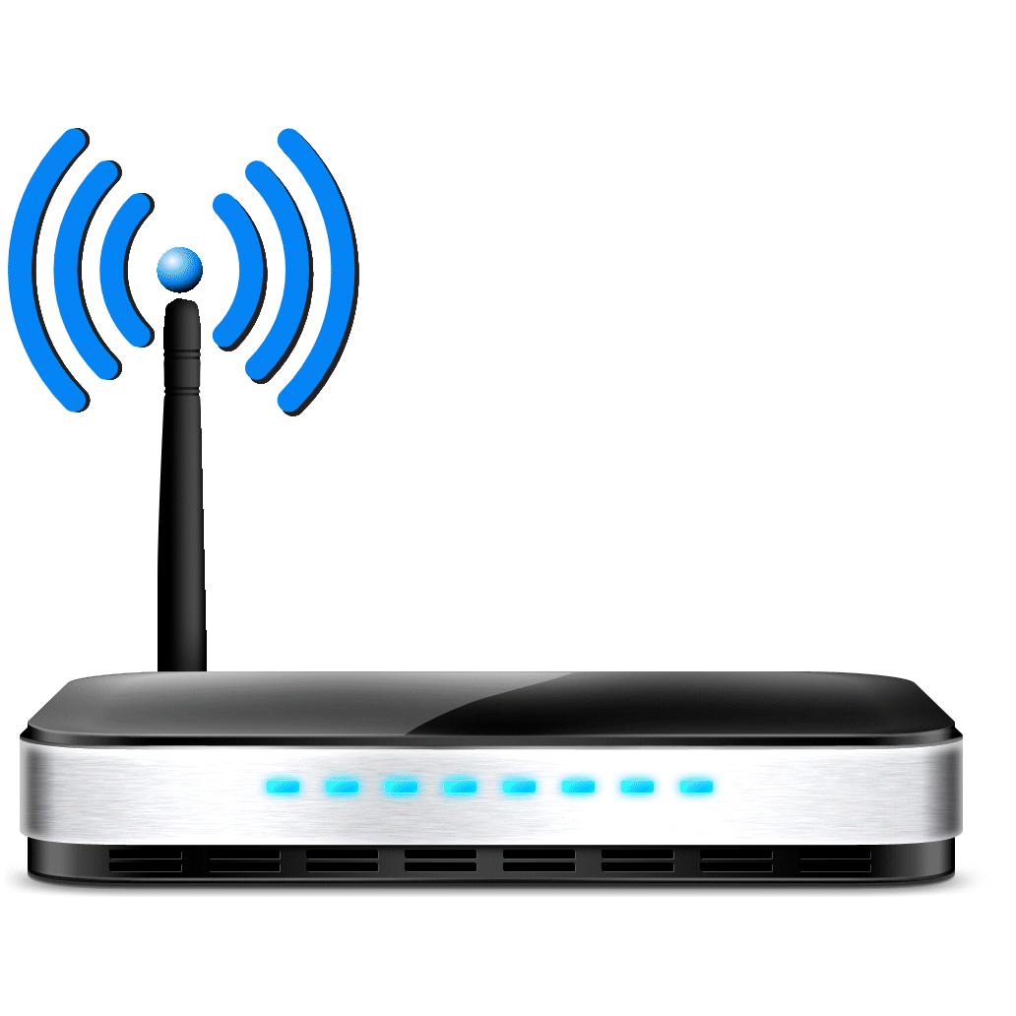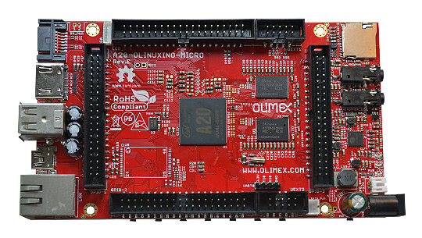
…………...
Firefox
WIFI
Ethernet
…………...
…………...
…………...
…………...
…………...
…………...
…………...
…………...
PC portable
Apache
Carte Olimex

Q27. Renseigner les adresses IP et la valeur du masque (en décimal pointé) à donner à chaque équipement du réseau.

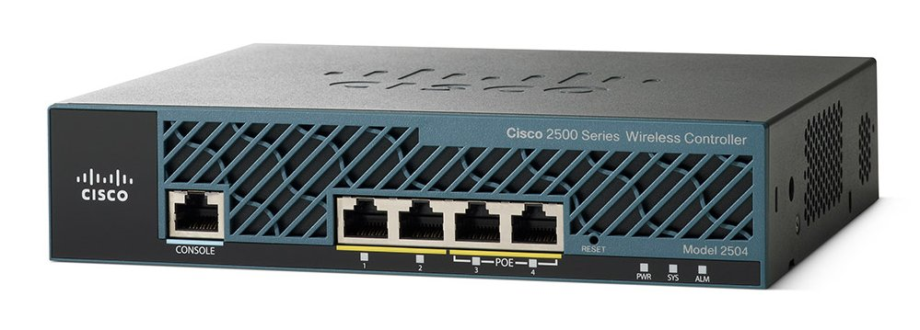 | VLAN 10  WLC 2504 – Com LAP ↔ WLC  @MAC: 00 1B 54 93 62 20  @IP: 192.168.10.1  Mask:………………………………… | 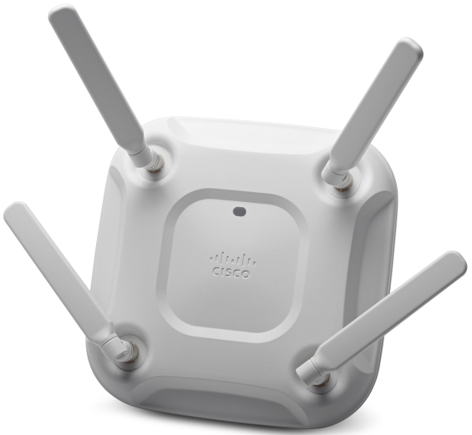 | VLAN 10  Access Point LAP1  @MAC: 00 1B 54 B3 97 64  @IP:192.168.10.2  Mask:………………………
 | VLAN 11  WLC 2504 – Com PC admin ↔ WLC  @MAC: 00 1B 54 93 62 21  @IP: …………………………………  Mask: ………………………………… |  | VLAN 10  Access Point LAP2  @MAC: 00 1B 54 A8 24 41  @IP:…………………………  Mask:………………………
 | VLAN 2  WLC 2504 – Com Serveur ↔ WLC  @MAC: 00 1B 54 93 62 22  @IP: …………………………………  Mask: ………………………………… |  | VLAN 10  Access Point LAP3  @MAC: 00 1B 54 12 D4 66  @IP:…………………………  Mask:………………………
 | VLAN 2  PC Client  @MAC: 00 1B E9 78 96 FA  @IP: …………………………………  Mask: ………………………………… |  | VLAN 11  PC Administrateur  @MAC: 00 1B E9 87 FE 21  @IP:…………………………  Mask:………………………
 | VLAN 2  Serveur Olimex (web)  @MAC: 00 1B E9 41 23 65  @IP:…………………………………  Mask:………………………………… | VLAN 11  Serveur Olimex (ssh)  @MAC: 00 1B E9 41 23 65  @IP:…………………………………  Mask:…………………………………
Q30. En vous aidant de la documentation PP6, décomposer la trame 802.1Q présente dans le document réponse en indiquant les adresses MAC source et destination, ainsi que les adresses IP source et destination, le type de protocole et le numéro de VLAN.
Trame 802.1Q (le préambule+SFD et le FCS ne sont pas présents)
offset data
0000 00 1b 54 93 62 20 00 1b 54 b3 97 64 81 00 00 0a
0010 08 00 45 00 00 ec 01 27 40 00 ff 11 e4 85 c0 a8
0020 0a 02 c0 a8 0a 01 e6 75 14 7f 00 d8 00 00 00 20
0030 03 20 00 00 00 00 01 04 d7 31 00 00 00 00 01 08
0040 2c 00 00 1b 54 b3 67 54 00 1b e9 78 96 fa 00 1b
0050 e9 41 23 65 81 00 00 02 08 00 aa aa 03 00 00 00
0060 08 00 45 00 00 a0 0f 00 40 00 80 06 65 96 c0 a8
0070 02 0a c0 a8 02 73 c3 58 1f 90 9d 1f 84 aa 11 53
0080 01 af 50 18 00 44 27 ca 00 00 47 45 54 20 68 74
0090 2e 6d 73 66 74 6e 63 73 69 2e 63 6f 6d 2f 6e 63
...
00e0 48 6f 73 74 3a 20 77 77 77 2e 6d 73 66 74 6e 63
00f0 73 69 2e 63 6f 6d 0d 0a 0d 0a

Champ | Valeur
Adresse MAC destination
Adresse MAC source
Numéro de VLAN
Protocole de transport
Adresse IP source
Adresse IP destination

